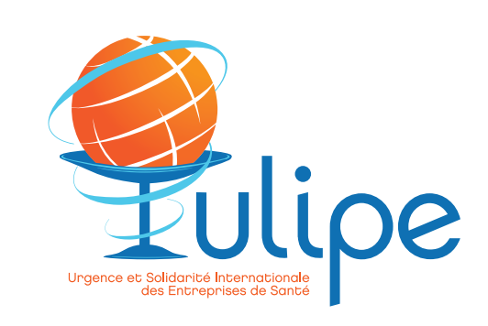

INFORMATION PRESSE le 8 septembre 2017

OURAGAN IRMA
TULIPE, EN ALERTE ET MOBILISATION MAXIMALE
UNE TONNE DE MEDICAMENTS PRETE A PARTIR

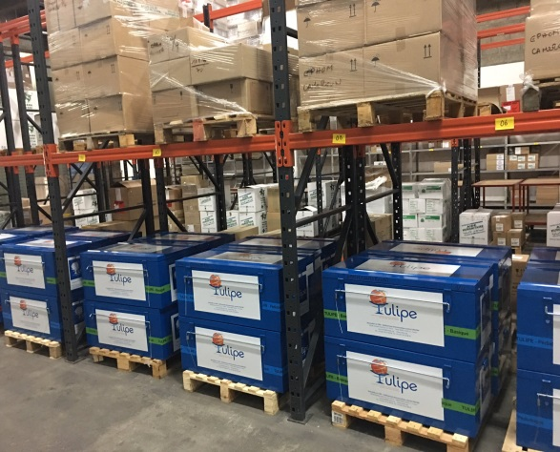

Les conséquences actuelles et à venir du passage de l’ouragan Irma dans les Antilles et Caraïbes font naître des besoins médicaux d’urgence.
L’association Tulipe, qui fédère les dons en produits médicaux des entreprises du médicament en France, répond actuellement aux besoins exprimés par les organismes de secours.
Une vingtaine de kits médicaux, représentant plus d’une tonne de produits, sont actuellement en instance de départ pour être utilisés à Saint Martin, à Saint Barthélémy et en Haïti.
Tulipe est en contact permanent avec les autorités françaises et les ONG sur le terrain : Croix Rouge française, Première Urgence, Corps Mondial de secours, Secouristes Sans Frontières et plusieurs associations humanitaires affiliées aux sapeurs-pompiers.
La situation sur le terrain évoluant rapidement, Tulipe est en mobilisation maximale pour mettre ses kits d’urgence à la disposition des organismes médicaux, en capacité d’intervenir sur place.
En savoir plus : http://www.tulipe.org/

Contacts presse : LEEM
Stéphanie BOU – tél. : 01 45 03 88 38 - sbou@leem.org
Virginie PAUTRE – tél. : 01 45 03 88 87 – vpautre@leem.org
Jean-Clément VERGEAU – tél. : 01 45 03 86 82 – jcvergeau@leem.org

